实验四 PCB封装库的制作

- 实验目的：
通过本次实验，掌握AD20封装库的制作；通过实验了解PCB封装库的制作过程；了解元器件封装在设计PCB过程中的作用；了解元器件各类管脚的制作；了解贴片元件与直插元件的封装制作；了解元件封装与元件之间的绑定过程。

二、实验要求：
1、创建PCB库文件；
2、根据需要设定界面参数；
3、制作软件中没有的元器件封装；
4、直插元件的封装制作及焊盘参数的设定；
5、贴片元件的封装制作及焊盘参数的设定。

三、实验步骤：
1、打开实验三中的工程文件。
2、创建PCB库文件：单击“File”菜单，选择“New”选项中的“Library”选项，再选择“PCB Library”，进入元件PCB封装的编辑界面。
3、保存PCB库文件：选择“File”菜单，选择“Save As…”选项，将文件命名为“封装库”并进行保存。
4、PCB库元件的操作界面跟PCB编辑界面类似，包括视图的放大和缩小以及元件的移动、翻转等等，需要注意的是，在库元件的操作界面下，所编辑的是单个的元件，而不是整个PCB图，并且要求元件必须放在坐标原点附近进行编辑。*找原点操作：Edit->Jump->Reference*
5、编辑界面的属性修改：将鼠标光标点击右边“Properties(属性)”编辑窗口内，常用的设置有：“Grid Manager-> Properties->Step->Step X”选项中的“X”和“Y”分别可以设定鼠标移动的横坐标和纵坐标的最小移动距离, 根据元件具体尺寸需要进行设定；“Other->Unit”选项可以修改使用的单位（“mils”选项为毫英寸作为单位，“mm”选项为毫米作为单位）；
6、制作直插元件（以下图的SMA元件为例）：将视窗放大到合适的位置（看得见网格），在“Place”菜单下选择“Pad”选项放置一个焊盘，这时鼠标光标变成可移动的焊盘，利用“Ctrl+End”组合键将焊盘自动移至坐标原点，点击左键确认放置。
7、修改焊盘属性：双击焊盘，右边窗口弹出“Properties(属性)”修改界面，“Properties-> Designator” 选项可以更改焊盘号；“Layer”选项可以改变焊盘的层（如果是直插元件选择“Multi-Layer”，如果是贴片元件选择顶层“Top Layer”或者底层“Bottom Layer”）；“X-Size”和“Y-Size”选项分别修改焊盘的横坐标宽度和纵坐标高度；“Hole information->Hole Size”项目可以修改焊盘内孔的直径；“Round”选项可以使内孔的形状为圆孔；“Rect”选项可以使内孔的形状为正方形孔，当选中此项时，“Rotation”选项可以输入内孔的旋转角度；“Slot”选项可以使内孔的形状为椭圆形孔，当选中此项时，“Rotation”选项可以输入内孔的旋转角度，“Length”选项可以输入椭圆形的长度（注意：此项的值要大于内孔直径“Hole Size”的值）；“Size and Shape-> Shape”选项修改焊盘的形状（“Round”为圆形、“Rectangular”为方形、“Octagonal”为八边形、“Rounded Rectangle”为圆角正方形）,X/Y用来修改焊盘的大小。其他参数无需修改。按照以上内容，将放置的焊盘参数设置如下：内孔为圆孔，直径1.2mm，焊盘号为1，焊盘为2.2mm×2.2mm圆形。
8、按照以上方法，继续放置剩余四个焊盘，参数设置如下：内孔为圆孔，直径1.4mm，焊盘号为2、3、4、5，焊盘为2mm×2mm正方形。
9、测量距离：利用“Ctrl+M”组合键可以进行距离的测量。按下组合键后，鼠标变成十字光标，单击左键可以确定测量的起点位置，移动鼠标过程中观察左上方的半透明窗口内标尺参数的变化，该参数即是起点位置与当前鼠标位置的距离值。按照图例移动焊盘2，使焊盘2位于焊盘1右上角的左边为X=2mm、Y=2mm，采用同样的方法绘制焊盘3、4、5。
*直接设置Step X为0.5mm，采用观察左下边的XY左边直接放置焊盘以及绘制边框*
10、绘制封装外形：在编辑窗口下方“层”的选项卡中，选中“Top Overlay”层，在“Place”菜单下选择“Line”选项可以放置直线，根据提供的元件外形尺寸绘制出元件的外形。
11、封装名称修改：在左下方的选项卡中找到“PCB Library”选项并单击选择，这时在左上方的窗口中出现元件的默认名称，双击元件名称进入元件的名称修改窗口，将“Name”选项修改为“SMA-KE”，点击“OK”确认。
12、添加新元件：在“Tools”菜单下，选择“New Blank Component”选项进行新元件的添加。按照以上方法制作完成“TSSOP28”的封装。管脚参数如下：管脚层“Layer”设置为顶层“Top Layer”，焊盘尺寸为1.5mm×0.35mm，第一管脚为方形“Rectangular”，其他管脚为圆形“Round”，管脚间距为0.65mm，左右管脚间距为6.5mm。除第一管脚外，其他管脚可利用键盘上的“Tab”键进行初值参数的设定后进行连续放置，方法跟实验二的网络标号初值设定类似。管脚放置完成后，绘制封装外形（参照10），最后修改封装名称（参照11）。
13、制作贴片元件（以下图的SO-8元件为例）：添加一新元件，按照以上方法放置和设置管脚，参数如下：管脚层“Layer”设置为顶层“Top Layer”，焊盘尺寸为25mil×80mil，第一管脚为方形“Rectangular”，其他管脚为圆形“Round”，管脚间距为50mil，左右管脚间距为220mil。管脚放置完成后，绘制封装外形，最后修改封装名称。
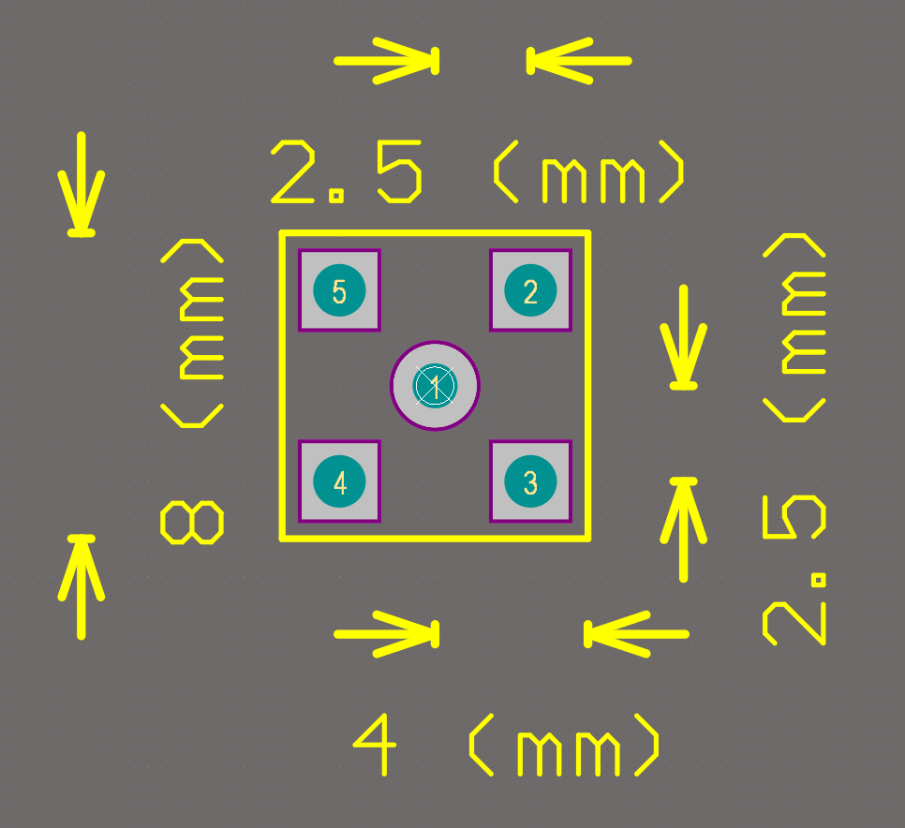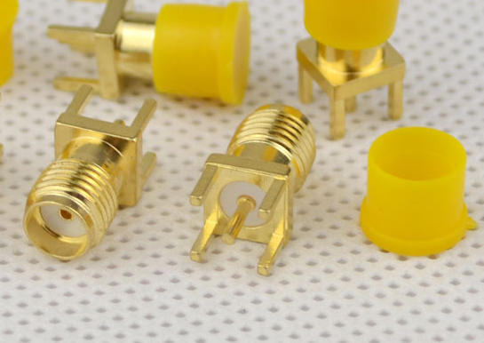
图1 SMA-KE封装(右边为实物图)
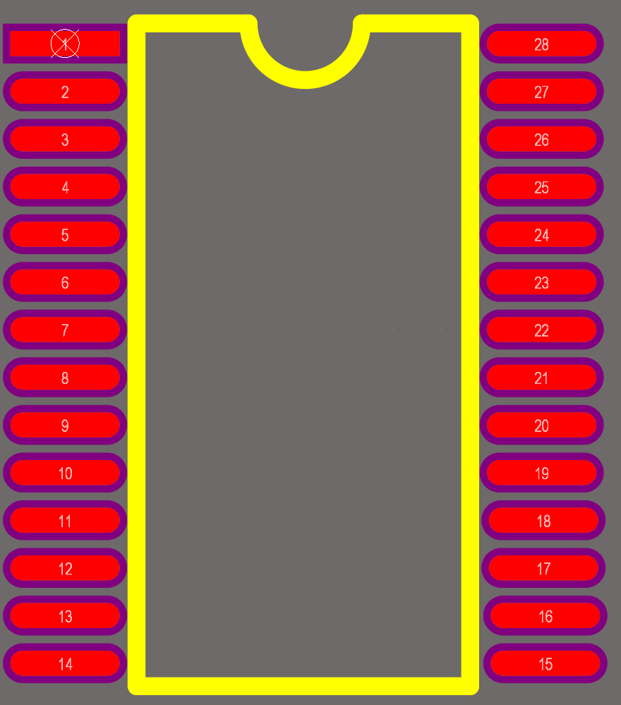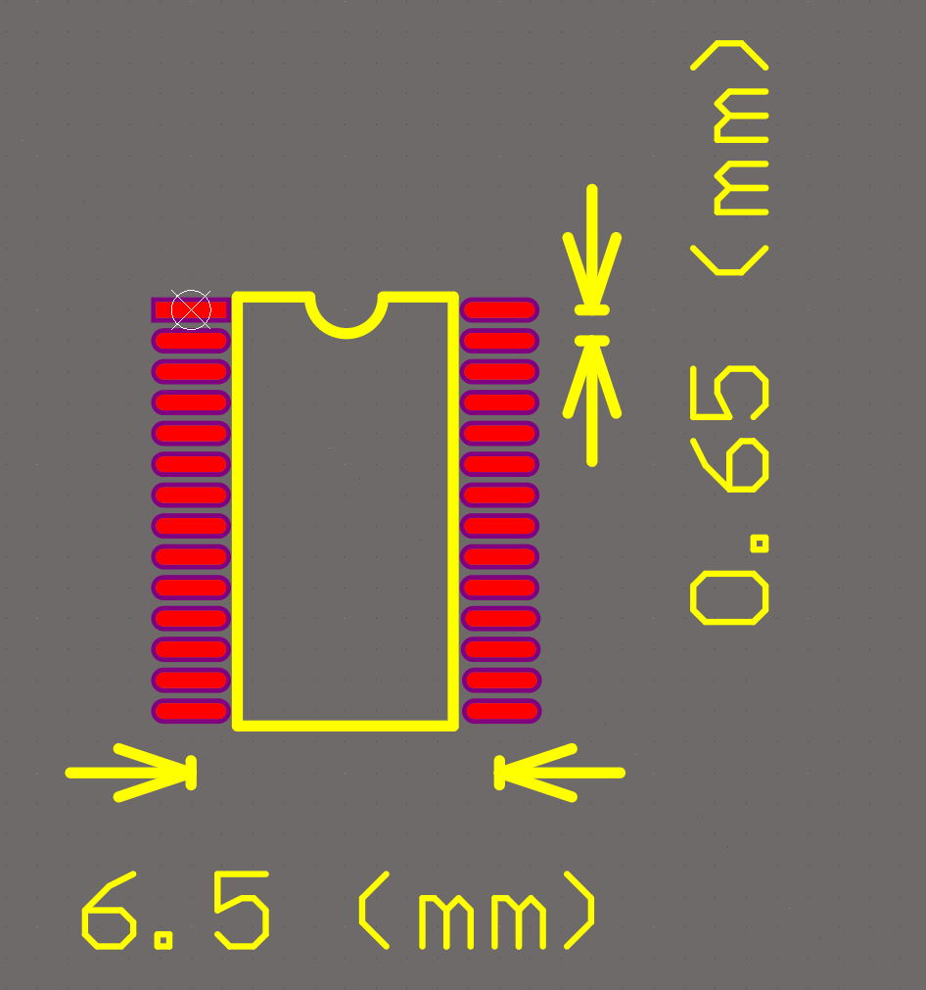
图2 TSSOP28元件封装
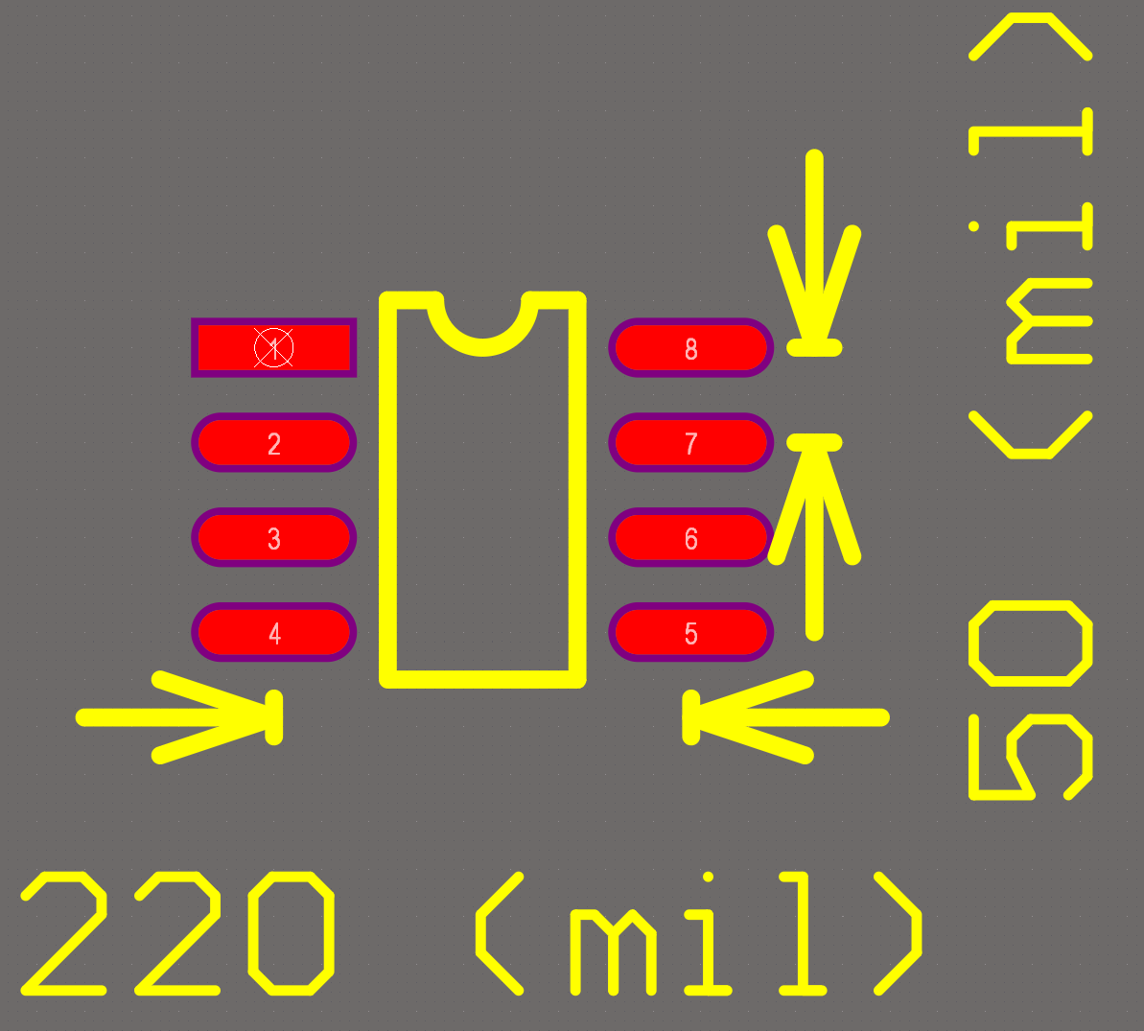
图3 SO-8元件封装

